

**题目: 区域快递共同配送中心的规划设计**

**姓 名 李想**

**学 院 自动化学院**

**专 业 物流工程**

**班 级 2016211408**

**学 号 2016211876**

**班内序号 04**

**指导教师 周晓光**

**2019 年 5 月**

目录

一、研究背景 2

1.1现存问题 2

1.1.1行业起步晚 3

1.1.2不规范 3

1.1.3效率低 3

1.2研究意义 3

1.2.1配送中心设计 3

1.2.2供应链管理 4

1.2.3配送中心选址 4

二、基本规划资料的收集与分析 4

2.1基本规划资料的收集 4

2.1.1行业基本运行资料 4

2.1.2配送物品资料 6

2.1.3快递特性资料 6

2.2未来业务量预测 7

2.2.1北京市邮政快递业务量数据收集 7

2.2.2未来五年快递业务量预测 7

三、物流配送中心的系统规划 9

3.1作业流程设计 9

3.2作业区域的功能规划 10

3.3作业区域的能力规划 10

3.3.1仓储区能力规划 10

3.3.2拣选区能力规划 10

3.4作业区布置规划 11

四、配送中心的设施设备设计 11

4.1 影响因素分析 11

4.2设备的选用: 12

4.2.1储存设备选用 12

4.2.2设施容器选用 12

4.2.3输送设备选用 12

4.2.4 搬运设备的选用 13

五、物流配送中心的选址 13

六、总结 15

# 一、研究背景

## 1.1现存问题

### 1.1.1行业起步晚

相比于国外配送中心，我国的物流配送中心起步比较晚。1996年，我国提出了《物流配送中心发展建设规划》，对物流配送中心的发展建设提出了总体构想。经过近十年的实践探索，我国已建成一批融商流、物流、信息流为一体，集仓储、集散转运、流通加工、商品配送等多功能为一体的现代化物流中心。但总体而言，问题还有很多。

### 1.1.2不规范

首先是功能不健全。配送中心主要包括如下功能：进货功能、整理分拣功能、加工功能、储存保管功能、配送功能、信息处理功能等。在相应的专业公司没有充分发展之前，这些功能必然全部由配送中心自身来承担。否则，难以体现物流配送的优势。而目前，我国相当多的配送中心，由于各方面原因，只充当着仓库与运输中转站的角色，甚至某些单位将配送中心功能理解为”送货上门”。配送中心各项功能并未发挥出来。

其次是盲目建设。在配送中心发展建设过程中，由于宏观管理职责不明、规划不当，造成宏观上区域布局不合理，存在相互重复、冲突现象，导致社会资源浪费。由于企业行为不规范，微观上企业不结合自身实际能力、发展需要和市场环境状况，盲目上马，简单拼凑，导致配送中心无法正常开展业务。这种状况，尤以随着连锁经营”一哄而起”而建成的大批小规模配送中心更为突出。

### 1.1.3效率低

首先是业务量低，资源闲置。我国的配送中心数量庞大，1997年底已近1500家，但大多数都是企业为自身服务而营建的，其中连锁企业自建的就达1000多家，其业务量低，无法达到经济配送规模。据考察，由于连锁不正规及商品、运输、管理等方面的问题，我国连锁企业配送率一般为60%~70%，差的仅有30%，甚至更低，而它们几乎都有自己的配送中心。另一方面，配送中心60%左右的人员、设施处于闲置状态。这种状况不同程度地存在于批发企业、储运企业、企业集团等建设的配送中心。

　　其次是设备落后，成本高。大多数配送中心各种软硬件设施落后，无法实现管理科学化、作业机械化，更不用谈自动化了。因此，导致高成本、低效率。

再次，企业理念与配送技术落后。要达到配送效用最大化，需有一套专门的技术知识与之相适应，以做到合理规划，统筹安排。整体上讲，我国的配送中心人员素质急需提高，加之企业经营理念落后，影响业务质量，也没在公众中树立特有的形象，不能面向社会开展业务。

## 1.2研究意义

### 1.2.1配送中心设计

可以实现零库存战略。快递企业可以完全依靠配送中心及时配送而不需要库存或者保持少量库存来降低不确定性。在这种情况下，供应链双方均可以降低存储和共同配送的成本，实施更合理的仓储效率。

### 1.2.2供应链管理

创造时间价值。使用共同配送中心进行配送之后，物流速度就会加快，能够在客户规定的时间内将货物送达，通过缩短时间来创造时间价值。

提高供应稳定度。物流配送中心依靠自己强大的集货能力，多方组织资源共同配送，信息共享，可以在接到客户的需求后，及时将货送到目的地。增加了货物的稳定程度，增加了货物的机会成本。

### 1.2.3配送中心选址

配送中心的合理选址方案是配送中心建设顺利进行的首要工作和基础性保障。运输费用是物流经营与服务企业在经营活动中的主要成本。物流中心与用户、企业之间合理的相互位置可以 在很大程度上降低企业使用物流中心进行物流服务的运输费用。

物流中心的合理选址方案是降低物流成本、提高物流效率的前提条件。物流中心是服务于物流活动的大型物流基础设施，物流中心的合理规划对物流活动有着直接的影响。合理优化的物流中心选址布局可以尽可能的节约物流过程中的运输和配送费用，从而达到提高物流活动效率的目标。

# 二、基本规划资料的收集与分析

## 2.1基本规划资料的收集

### 2.1.1行业基本运行资料

2017年，北京市邮政企业和快递服务企业业务收入（不包括邮储银行直接营业收入）累计完成351.02亿元，同比增长15.31%；业务总量累计完成419.32亿元，同比增长8.63%。

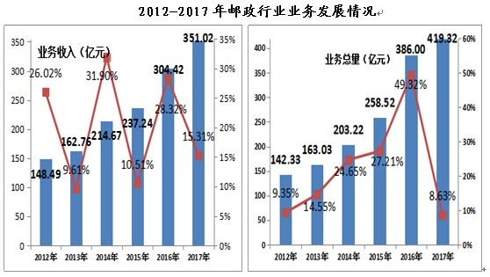

2017年邮政寄递服务业务量累计完成9.97亿件，同比下降14.34%；邮政寄递服务业务收入累计完成19.88亿元，同比下降11.85%。函件业务业务累计完成27701.89万件,同比下降37.16%;包裹业务累计完成232.63万件,同比下降9.60%;报纸业务累计完成67076.89万份,同比下降1.09%;杂志业务累计完成2780.80万份,同比下2.39%;汇兑业务累计完成159.90万笔,同比下降29.40%。

2017年全市快递业务快速增长。全年快递服务企业业务量累计完成22.75亿件，同比增长16.03%；业务收入累计完成303.83亿元，同比增长18.42%。

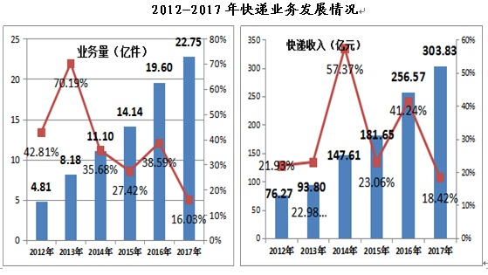

快递业务收入在行业中占比继续提升。快递业务收入占邮政行业收入比重达84.28%，较去年提升2.27个百分点。同城快递业务增势强劲。同城业务量累计完成103814.45万件，同比增长20.86%；实现同城业务收入累计完成105.23亿元，同比增长22.74%。异地快递业务仍占主导地位。全年异地业务量累计完成121019.93万件，同比增长13.24%；实现业务收入132.64亿元，同比增长15.23%。

国际及港澳台快递业务稳定增长。全年国际及港澳台快递业务量累计完成2617.72万件，同比下降19.73%；实现业务收入30.10亿元，同比增长11.52%。同城、异地、国际/港澳台快递业务量分别占全部快递业务量的45.64%、53.21%和1.15%；业务收入分别占全部快递收入的34.64%、43.66%和9.91%。与去年同期相比，同城快递业务量的比重上升1.82个百分点，异地快递业务量的比重下降1.31个百分点，国际/港澳台业务量的比重下降0.51个百分点。

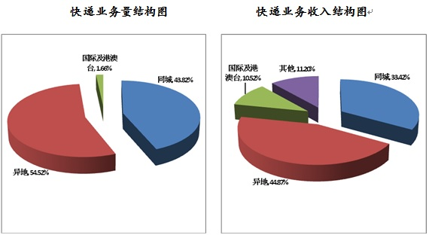

民营快递企业持续快速发展。全年国有快递企业业务量完成1.07亿件，实现业务收入35.91亿元；民营快递企业业务量完成21.58亿件，实现业务收入251.86亿元；外资快递企业业务量完成0.09亿件，实现业务收入16.06亿元。国有、民营、外资快递企业业务量市场份额分别为4.73%、94.87%和0.40%，业务收入市场份额分别为11.82%、82.89%和5.29%，与上年相比，民营快递企业市场份额持续提升。

### 2.1.2配送物品资料

对快递的体积和重量的限制。每件包裹最大重量不得大于30kg；每件包裹最大长度不得大于1.2米；计算重量以包裹实际重量和体积重量相比，取二者较大者，体积重量根据国际航空运输协会的体积标准制定；单件物品最大重量不得大于70kg，计算公式为长x宽x高 / 6000 = 体积重量。

禁止邮寄物品：

（1）各类武器、弹药。如枪支、子弹、炮弹、手榴弹、地雷、炸弹等。

（2）各类易爆炸性物品。如雷管、炸药、火药、鞭炮等。

（3）各类易燃烧性物品，包括液体、气体和固体。如汽油、煤油、桐油、酒精、生漆、柴油、气雾剂、气体打火机、瓦斯气瓶、磷、硫磺、火柴等。

（4）各类易腐蚀性物品。如火硫酸、盐酸、硝酸、有机溶剂、农药、双氧水、危险化学品等。

（5）各类放射性元素及容器。如铀、钴、镭、钚等。

（6）各类烈性毒药。如铊、氰化物、砒霜等。

（7）各类麻醉药物。如鸦片（包括罂粟壳、花、苞、叶）、吗啡、可卡因、海洛因、大麻、冰毒、麻黄素及其它制品等。

（8）各类生化制品和传染性物品。如炭疽、危险性病菌、医药用废弃物等。

（9）各种危害国家安全和社会政治稳定以及淫秽的出版物、宣传品、印刷品等。

（10）各种妨害公共卫生的物品。如尸骨、动物器官、肢体、未经硝制的兽皮、未经药制的兽骨等。

（11）国家法律、法规、行政规章明令禁止流通、寄递或进出境的物品，如国家秘密文件和资料、国家货币及伪造的货币和有价证券、仿真武器、管制刀具、珍贵文物

、濒危野生动物及其制品等。

（12）包装不妥，可能危害人身安全、污染或者损毁其他寄递件、设备的物品等。

（13）各寄达国（地区）禁止寄递进口的物品等。

（14）其他禁止寄递的物品。

### 2.1.3快递特性资料

（1）封装性。快递是对封装物品的投递。封装的物品在快递中称之为“件”，并以“件”为计量和计价以及物品活动的根底单位。一个或以上相同或不同物品封装后只作为一件快件。快递事务对投递物品的封装要求显着差异于物流事务。

（2）署有名址的物品。快递是对有名址物品的投递。由于快递事务以“件”为物品活动的根底单位，因而封装后的物品即“件”署有名址是快递事务的基本要求。收件人名址清晰了物品的目的地及接收者，寄件人名址清晰了物品的收寄地及寄件人，这“件”物品的流向就得以断定。所以，名址信息是运营快递事务的根底。

（3）有分量，体积约束的物品。快递是对有分量，体积约束物品的投递。快递投递物品首要是函件，包裹，印刷品。函件和印刷品总称信函，以纸质物品为主。《邮政法》第五十六条“不得将函件打包后作为包裹寄递”，快递运营中很少有大分量，大体积的信函发作。包裹触及面广，因而《邮政法》对包裹分量，体积有清晰规则：“其分量不超过五十千克，任何一边的尺度不超过一百五十厘米，长，宽，高算计不超过三百厘米”。《邮政法》的这些规则界定了快件的分量，体积的规模。

（4）时效性与高运费。快递能够在极短的时间内将物品运达到目标地点，但是运量相对较小，运费较高，同时由于要经过不同的站点，几经周折，易使物品流失或损坏，安全系数相对较低。

与普通的运输方式相比，它们有很大不同：快递的运费一般大大高于普通运输方式，是由于其追求时效性而使得成本的增加和满足客户对时间需求而增加的增值。

2.1.4作业流程

## 2.2未来业务量预测

### 2.2.1北京市邮政快递业务量数据收集



### 2.2.2未来五年快递业务量预测

我们采用时序外推法。

计算一阶差分、二阶差分、增减率，可得:



因此比较了一阶差分、二阶差分和增减率，决定采用直线型预测法。

表达式:



其中

检验实际值和理论值的相对误差:



由于，所以该预测可信。

我们预测接下来五年的快递量:



# 三、物流配送中心的系统规划

## 3.1作业流程设计

通过改进ppt上的作业流程得到。

退货作业

库存管理

发货检验

集货暂存

退货作业

配送作业

出货作业

验收作业

采购作业

入库作业

流通加工作业

保管、盘点、拣货、分拣、盘货

订单处理、会计作业

## 3.2作业区域的功能规划

**卸货平台**: 进货卸载、进货、理货、退货、容器回收

**仓储区**: 入库、调拨补充、订单拣取、分类、补货、盘点、到期物品处理

**发货暂存区**: 集货、发货点收、发货装载、货物运送

**流通加工区**: 流通加工、品质检测、拆箱、裹包、承重、印贴

**办公区**: 退货责任确认、换货、办公活动、会议、计算机系统

**配合作业区**: 电气设备、动力及空调设备机房、安全消防设备、设备维修工具器材存放、一般物流存储

**劳务活动区**: 盥洗、娱乐、休息、医疗、饮食

## 3.3作业区域的能力规划

### 3.3.1仓储区能力规划



以上是周转量估计法，下面是送货频率估计法。



### 3.3.2拣选区能力规划



## 3.4作业区布置规划

# 四、配送中心的设施设备设计

## 4.1 影响因素分析

配送中心的主要装卸搬运机械包括叉车、手推车。手推车是靠人力进行货物搬运的机械，虽然不能实现自动化操作，考虑到配送中心自身特点，我们仍可配置少数数量。分拣分为人工分拣、机械分拣和自动分拣。为了提高作业水平，一般进行机械分拣。机械分拣一般选用输送机和叉车。运输包装主要指对货物进行集装化处理，方便装卸搬运，减少货损。流通加工主要是配备一些封口机械、捆扎机械、贴标签机械等。

影响配送中心设备规模配置主要因素分析：

1. 年吞吐量

物流配送中心的年吞吐量对设备数量的影响是最大的，甚至对设备选型也具有很大影响。当每种设备作业能力一定时，配送中心的吞吐量越大，设备的需求量也越大。可以说，吞吐量是影响物流配送中心内设备规模的决定性因素。

1. 货物结构

货物一般有集装箱、大批笨重货物、成件包装货物、散堆装货物等。在进行货物装卸搬运和储存时，为了减少货损，提高货物装卸搬运作业效率，针对不同类型的货物需要选择合适的装卸搬运机械进行作业，促进装卸搬运作业的规范化、高效化，减少装卸搬运成本，提高效益。

1. 物流服务功能

不同的配送中心服务功能是不一样的，不同功能的需求要求配送中心各个功能区配置的设备类型不一样。

1. 装卸线技术条件

装卸线的有效长度决定了货物能否整车装卸，同时装卸区域布局影响装卸设备的选型。其规模对功能区的功能都有限制，因此装卸区的技术条件是决定起重装备规模的重要因素。

1. 设备因素分析

设备自身因素，如设备基建费和运营成本、设备寿命、设备的作业量等，对其规模也会产生很大影响。从经济性的角度分析，设备的基建费用和运营成本是对整个配送中心效益和规模有重要的影响因素，合理配置设备规模有利于降低投资成本和设备利用率。

1. 设施布局影响

装卸区、拣选区等设施相对位置产生的作业路径也影响着设施的选择。

1. 成本因素

设施也需要考虑成本因素。

## 4.2设备的选用:

### 4.2.1储存设备选用

在北京市区域配送中心中，我们选用自动化立体仓库。自动化立体仓库提高了库房总面积利用率，容积利用率，可以方便的和物流信息系统进行对接；可以简单的进行自动化运输设备的对接以及货位的动态调整。

### 4.2.2设施容器选用

我们选用轮式托盘，该托盘与柱式托盘和箱式托盘相比，多了下部的小型轮子。因而，轮式托盘显示出能短距离移动、自行搬运等优势，用途广泛，适用性强。

### 4.2.3输送设备选用

我们采用辊式输送机，采用动力滚筒线。该输送机具有结构简单、工作可靠、安装拆卸方便、易于维修、线路布置灵活等特点，可以输送单件重量较大的物料。

### 4.2.4 搬运设备的选用

搬运车辆的选择要素是车辆行车的距离和速度。不同车辆对于通道作业宽度和交叉通道宽度有着不同的要求，见上表。搬运车辆的通道作业宽度和交叉通道宽度根据区域快递共同配送中心的系统规划布置，本文最终选用了步行式托盘车和前移式叉车作为搬运设备。

# 五、物流配送中心的选址

我搜集了北京市主要高校的数据作为代表。

* 

然后根据以下公式：



L代表损失度，people代表每个学校的人数，（x, y）代表坐标

利用Python语言根据以下的算法流程：

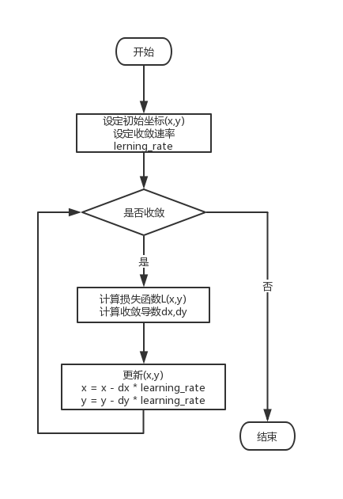

算法流程图

最终得到选址结果：

('x=', 116.33313403293836)

('y=', 39.97107898905112)

选址位置在地图上如下图所示：

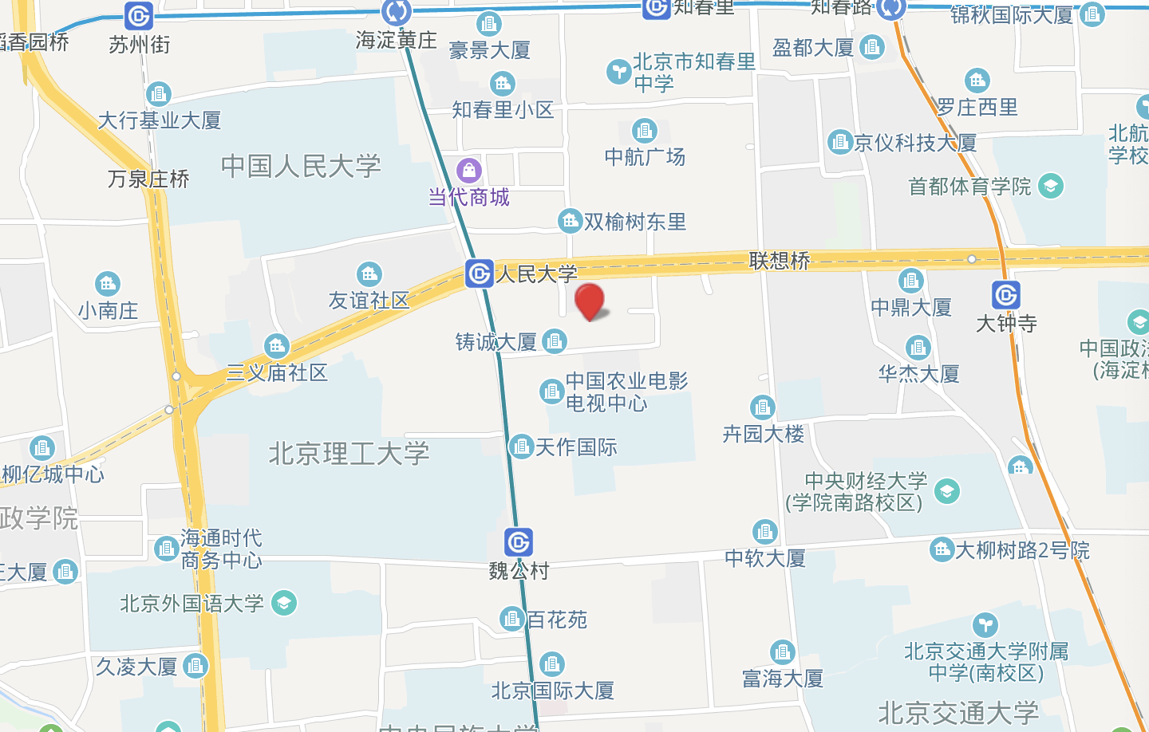

# 六、总结

本文通过研究区域快递共同配送中心的设计与规划问题，通过基本规划资料的收集与分析，研究意义的调查，进行了配送中心的系统规划、设施设备设计、作业流程设计、选址，并对每一个流程进行了详细的计算和验证。该设计可以用来解决快递配送中心仓储能力设计、功能区划分、内部流程设计以及布局规划的问题，进行理论研究与实际的应用。通过本文的研究，希望对于物流企业的发展提供一些理论指导。